Создание клиента в кассе
09 октября 2018г.

- Суть функционала
- Настройка
- Применение функционала на кассе

- Суть функционала
Некоторые объекты предпочитают создавать клиента в системе на кассе предприятия и сразу применять его в чек. Так же в качестве идентификатора многие хотят использовать номер телефона. Именно для этих целей был создан набор функционала по добавлению клиента с рабочего места кассира.

- Настройка
- В Менеджере - Фонт-офис >> Профиль кассы >> Параметры работы >> Общие >> Интерфейс установить флаги на пунктах «Разрешить создание клиентов» и «Разрешить создание карточек клиентов».
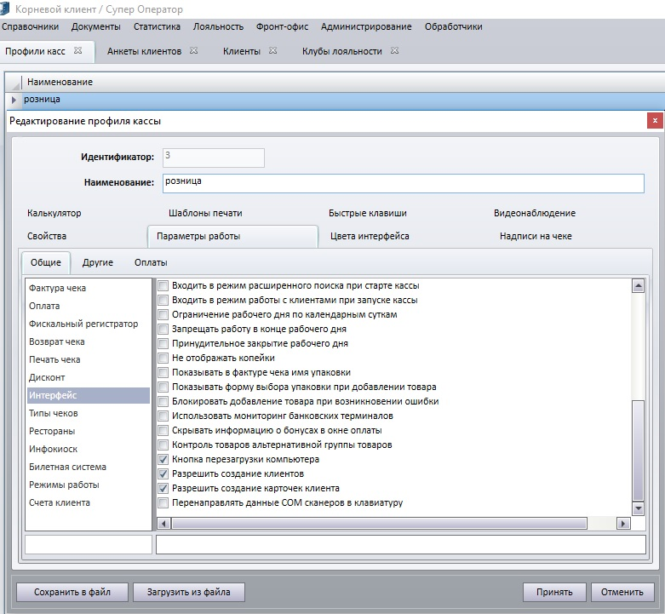

- В Менеджере - Фонт-офис >> Профиль кассы >> Параметры работы >> Общие >>Режимы работы установить флаг на пункте «Использовать резервирование ключей для PKHolder»

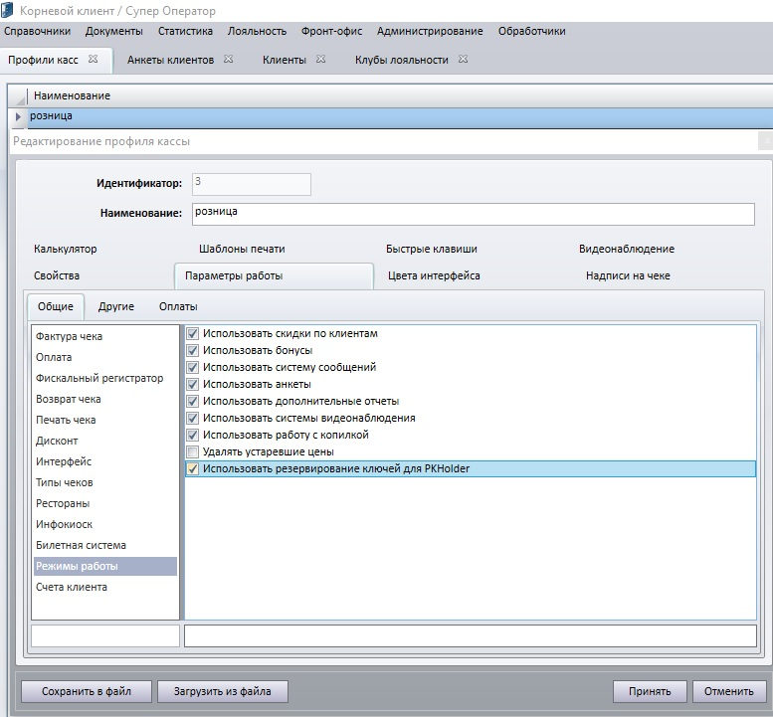

- В Менеджере - Фонт-офис >> Профиль кассы >> Параметры работы >>Другие в графе «Идентификатор группы клиентов для создание клиента» установите значение идентификатора той группы клиентов, куда вы планируете создавать новых клиентов с кассы.

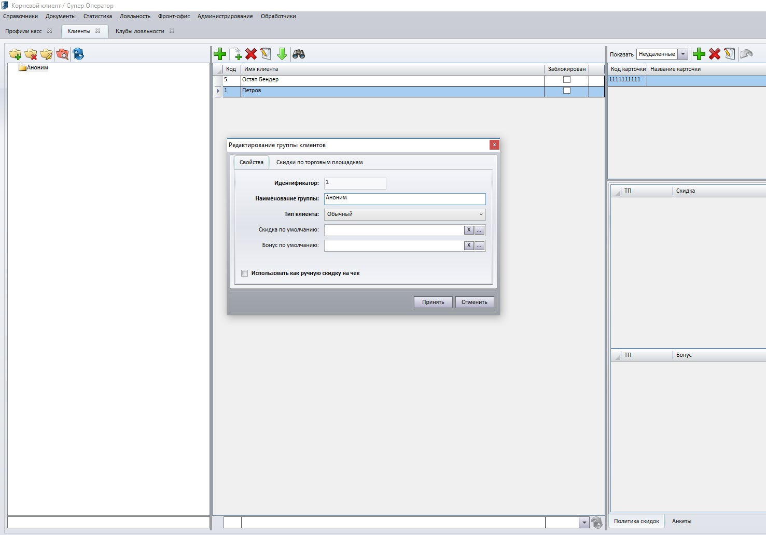
Поиск идентификатора группы

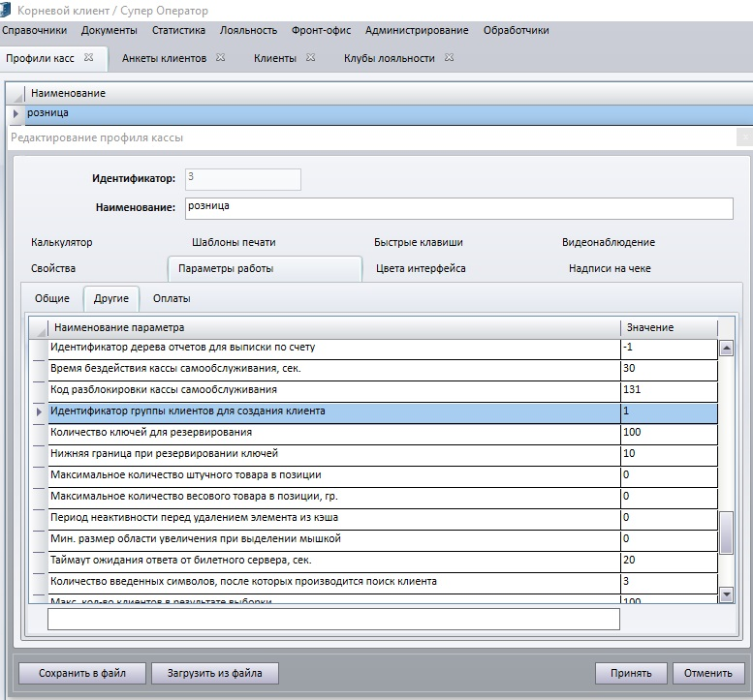
Добавление значения идентификатора в профиль

- Применение функционала на кассе

Добавление нового клиента в кассе
В Касса >> Продажа >>Клиенты Ctrl+F8 появляются кнопки «F12 Создать клиента», «F4 принять» и «F3-Сохранить».

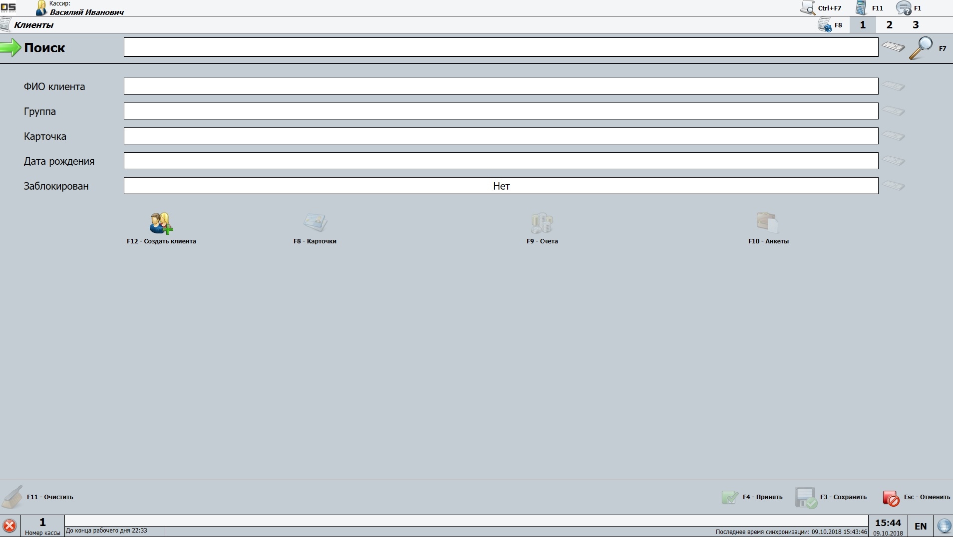

При нажатии на кнопку «F12 Создать клиента» форма заполнения данных о клиенте становится активной, также появляется значение графы «Группа» в которую будет добавляется новый клиент.
Поля для заполнения:
- ФИО клиента Обязательное поле, его значение будет отображаться в кассе при добавления клиента в чек.
- Карточка. Идентификатор клиента. Если это карта с идентификатором (штрих код, магнитная или проксимити карта ), то кассир должен считать идентификатор в это поле. Если стоит задача идентифицировать клиента по номеру телефона, то в это поле вводится номер клиента.
- Дата рождение дата рождения клиента, можно использовать для скидок приуроченных в дню рождения
- Заблокирован признак того может или нет использоваться карта. По умолчанию установлено значение «нет», то есть карта может использоваться в чеке.
После заполнения всех данных кассир может нажать «F3-Сохранить» и клиент добавится в базу кассы и в очередной цикл синхронизации передастся на сервер.
Если после заполнения данных нажать «F4 принять» клиент не только добавляется в базу, а так же сразу применяется в чек в текущем слоте.

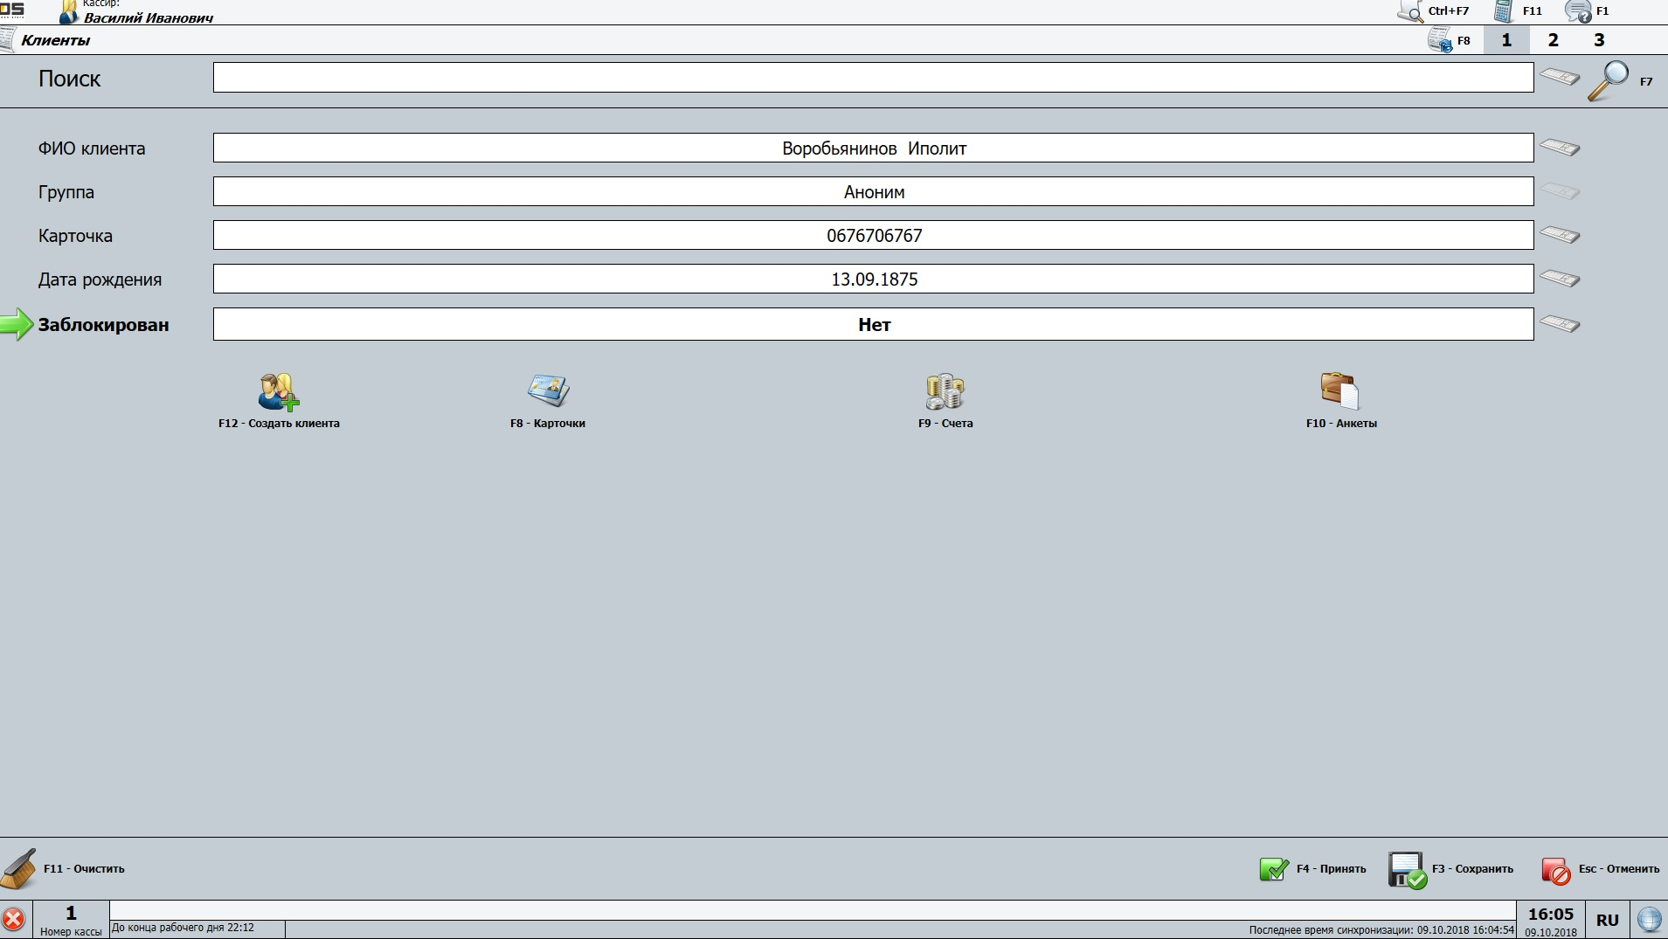

Сохранить в базу
Сохранить и добавить в чек
Данные клиента
ыфвыуфывмвмфывмфывмфымфывфвам

Если вызывать форму для работы с клиентами со стартового окна кассы кнопка «F4 принять» не будет отображаться в интерфейсе.

Добавление карты клиенту.
Кроме добавления нового клиента бывает необходимость добавить карту для существующего клиента. Это необходимо если для идентификации клиента используется несколько карт плюс номер телефона.

Например:
- Уже есть клиенты с пластиковыми картами, но необходимо добавить идентификацию по номеру телефона.
- Необходимо создать несколько карт на одного клиента часть с которых платежная, а часть нет.

В Касса >> Продажа >>Клиенты Ctrl+F8 нажимаем кнопку карточки. В открывшейся форме мы видим уже существующие карты клиента. Для добавления еще одной карты нажимаем F12 Создать карточку.
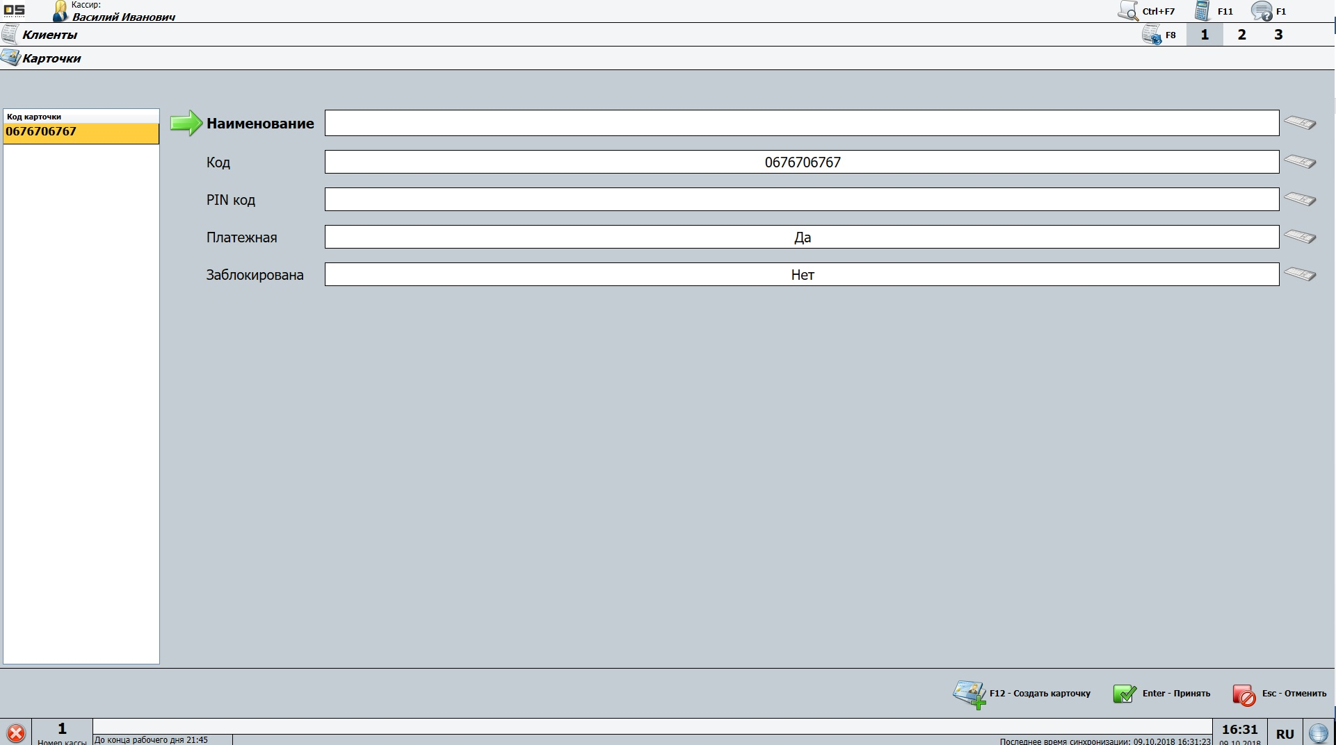

Появится форма для введения номера новой карты (или номера телефона).

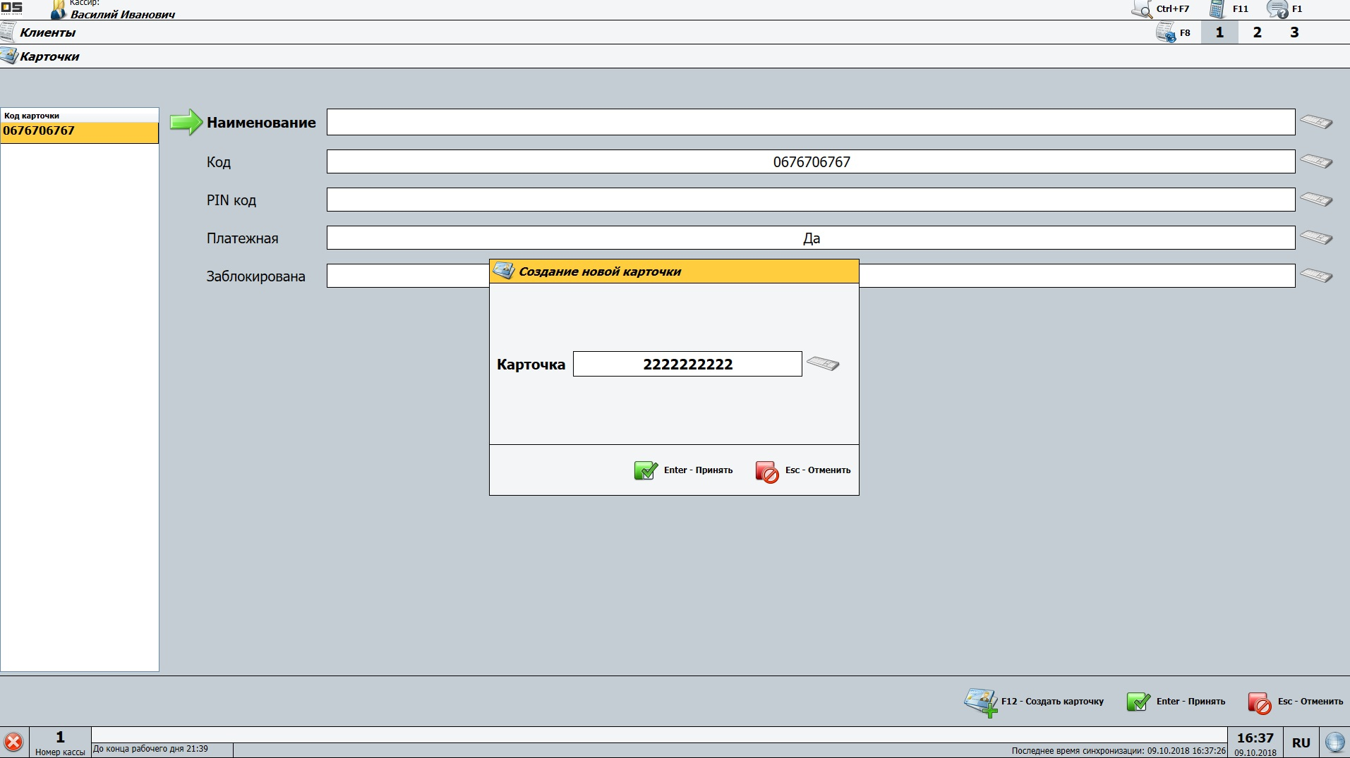

Нажимаем Принять, и в базу добавляется новая карта. Ее можно отредактировать в основной форме (Изменить номер, добавить пин, поменять статус платежности, заблокировать).



